Martes
15
de Diciembre

Segundo de Primaria
Lengua Materna

¡Ponche literario!

Aprendizaje esperado: Escucha con atención la lectura en voz alta que hace el profesor o alguno de sus compañeros e identifica la trama, los personajes principales y algunas de sus características en los textos leídos

Énfasis: Escucha de la lectura en voz alta de un cuento y compartir su interpretación

¿Qué vamos a aprender?

Escucharás con atención la lectura en voz alta que realizarán algunos profesores o de tus compañeros.

Identificarás la trama, los personajes principales y algunas de sus características en los textos leídos.

¿Qué hacemos?

En esta sesión vas a realizar una actividad que te va a ayudar a divertirte y convivir en familia. Se trata de escuchar lecturas en voz alta.

Para esta actividad se necesitan libros tienes una opción el tendedero de libros, o los que tengas en casa y las lecturas que podemos encontrar en estos son cuentos, leyendas, textos informativos, etc.

¡Es un gran momento para aprovechar y quitarte lo aburrido o aburrida durante este confinamiento en casa! Incluso con tu abuelo o abuela que se encuentren contigo.

En este caso vas a leer el libro de “Ramona la mona”. ¿Dé que crees que trate el cuento? Escucha y observa el siguiente video hasta el minuto 4:24

- “Ramona la mona”
www.youtube.com/watch?v=1Sy8TTqMBXY

¿Identificaste de qué trata la historia y quién es el personaje principal?

Muchas familias pueden aprovechar la convivencia familiar para realizar la siguiente actividad llamada “Ponche literario”. Consiste en elegir una hora del día y un espacio cómodo para que un integrante de la familia lea un libro en voz alta. Y se llama “Ponche” porque se puede acompañar tomando esta bebida o cualquier otra; también puede llamarse “Té literario”, “Atole literario”, etc. Lo divertido es que puedes escuchar con atención, dejar volar tu imaginación y comentar sobre la lectura degustando una rica bebida y unas deliciosas palabras.

Observa el video de una familia que practica “El ponche literario” y contesta las preguntas. ¿De qué trata el texto? ¿Cuál fue la parte del cuento que más te gustó? ¿Quiénes son los personajes que aparecen en la narración? ¿Te gustaría jugar a ser uno de los personajes del cuento?

- Lectura “El traje nuevo del emperador”
https://youtu.be/D2nqLJ81Suw

¿Qué sucedería si el emperador no fuera tan vanidoso?

Consulta en tu libro de texto de Lengua Materna. Español. Lecturas, segundo grado, los textos de “La viejita y el doctor “y “El sombrero” en la página 42, encontraras “La viejita y el doctor”.
https://libros.conaliteg.gob.mx/20/P2LEA.htm?#page/42

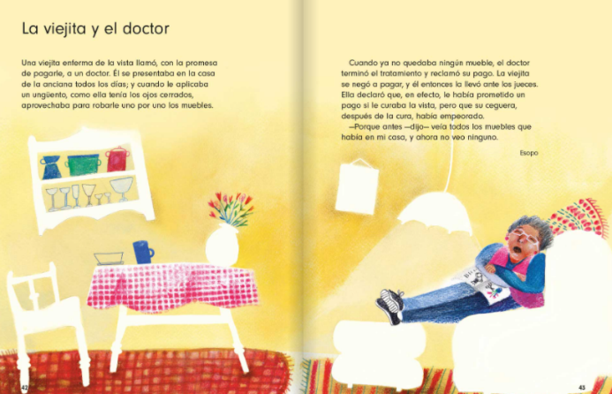

Busca en el índice la página 136 en donde encontraras “El sombrero”.
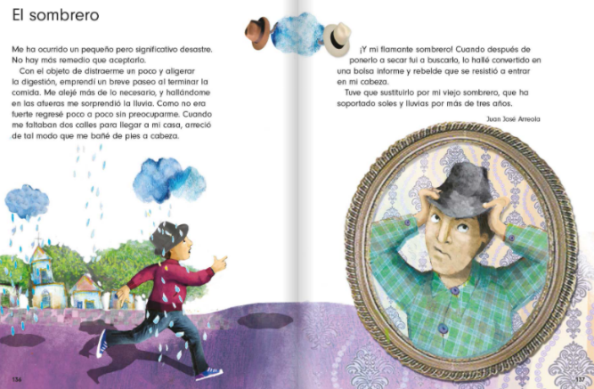

Escucha el siguiente video y contesta, ¿Qué crees que le pasó al doctor?

- Lectura “La viejita y el doctor”
https://youtu.be/istuurG8XMk

A continuación, escucha el siguiente video:

- Lectura “El sombrero”
https://youtu.be/aVhkgEcIoIY

¿Te gustaría jugar a ser uno de los personajes del cuento? ¿Qué hubiera pasado si el señor en vez de salir de casa hubiera decidido ir a dormir?

En tu libro de texto de Lengua Materna. Español, segundo grado, realiza la actividad en la página 60.
https://libros.conaliteg.gob.mx/20/P2ESA.htm?#page/60

Siempre considera que es muy importante escuchar con atención las lecturas en voz alta y dejar volar la imaginación para hacer ese momento muy divertido.

El Reto de Hoy:

Organiza un “Ponche literario” en tu hogar y disfruta de una lectura en familia la cual ayuda a fortalecer los lazos familiares; y a la vez aprendes a escuchar, a compartir ideas y a interpretar textos.

¡Buen trabajo!

Gracias por tu esfuerzo.

Para saber más:
Lecturas
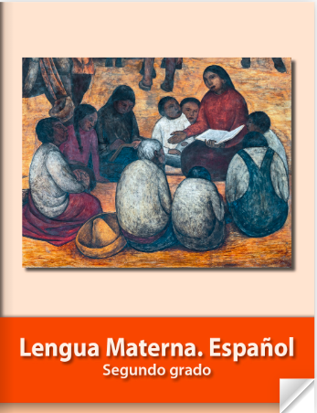
https://libros.conaliteg.gob.mx/P2ESA.htm

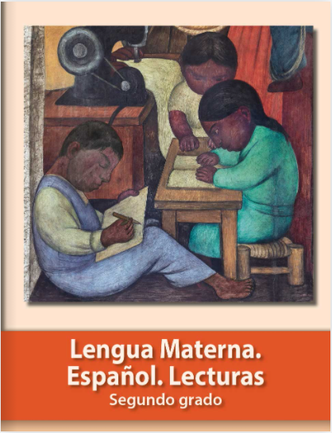
https://libros.conaliteg.gob.mx/20/P2LEA.htm#page/1

